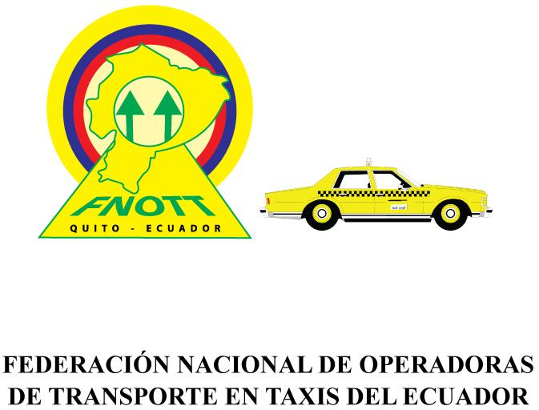

LA FEDERACION NACIONAL DE OPERADORAS DE TRANSPORTE EN TAXIS DEL ECUADOR (FEDOTAXIS)

Otorga el presente certificado a:

POR LA PARTICIPACIÓN Y APROBACIÓN DEL CURSO DE “ECONOMIA POPULAR Y SOLIDARIA Y SU REGLAMENTO GENERAL”, CON UNA DURACIÓN DE 20 HORAS REALIZADO LOS DÍAS 15, 16 Y 17 DE AGOSTO DEL 2014.


Riobamba, 17 de agosto del 2014.

